Tabel 1. Gambaran Morfologi Telur Ascaris lumbricoides dalam Berbagai Suhu dan Waktu Pemanasan

Suhu dan Waktu Pemanasan | Replikasi
Suhu dan Waktu Pemanasan | 1 | 2 | 3
80°C selama 10 menit | 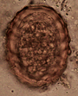 | 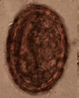 | 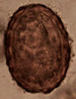
80° C selama 20 menit | 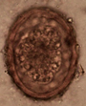 | 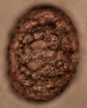 | 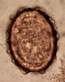
80° C selama 30 menit | 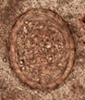 | 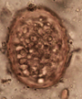 | 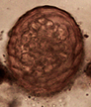
90° C selama 10 menit | 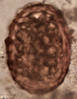 | 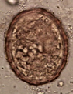 | 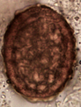
90° C selama 20 menit | 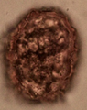 | 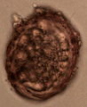 | 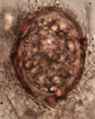
90° C selama 30 menit | 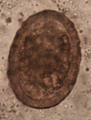 | 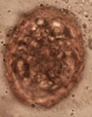 | 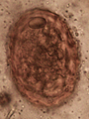
100° C selama 10 menit | 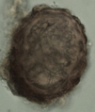 | 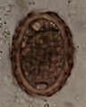 | 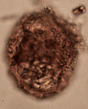
100° C selama 20 menit | 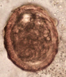 | 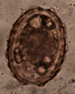 | 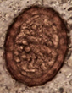
100° C selama 30 menit | 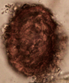 | 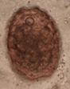 | 

